**Открытый урок ИЗО по теме: «***Дымковская роспись***»  
Цель урока:** научить учащихся выполнять элементы дымковской росписи.  
Задачи: познакомить детей с отличительными чертами дымковской игрушки, развивать умение уч-ся составлять орнамент из элементов дымковской росписи, развивать художественно-эстетический вкус уч-ся, воспитывать чувство прекрасного

**Ход урока**

**1 Орг. Момент.**

Проверка готовности уч-ся к уроку  
**2 Сообщение темы урока**Сегодня мы с вами познакомимся с народным промыслом «Дымковская игрушку». Почему он так называется? Как вы думаете?  
**3 Вводная беседа**Давным-давно это было, а может и не было вовсе, но рассказывают старые люди, что на Великом Устюге поселились знатные мастера. Поселились в слободке и название ее было – Дымково. И до сих пор там лепят прекрасные редкостные по красоте игрушки.  
О том, какие это были игрушки, мне помогут рассказать ребята.(Стихи читают подготовленные ученики)

Завелась неведомая птица

Всякий ей дивиться

Не поет и не летает,

Вся горит и полыхает.

Далеко по белу свету

Знают вся пичугу эту.

Эта птица не простая,

Расписная, золотая.

Просто диво-безделушка,

Зовут ее – народная игрушка.

Все игрушки не простые,

А волшебно-расписные.  
Белоснежны, как березки,

Кружочки, ленточки, полоски.

Казалось бы – простой узор,

Но отвести не в силах взор.

И пошла о «Дымке» слава,

Заслужив на это право,

Говорят о ней повсюду.

Удивительному чуду мы поклонимся не раз.

И о дымковской игрушке

Поведем сейчас рассказ.

Вот индюк нарядный,

Весь такой он ладный.

У красавца-индюка

Все расписаны бока.

Всех нарядом удивил,

Крылья важно распустил.

Посмотрите, пышный хвост

У его совсем не прост –

Как ромашковый цветок,

А высокий гребешок,

Красной краскою горя,

Как корона у царя.

Он напыщен. Горделив,

Индюк сказочно красив

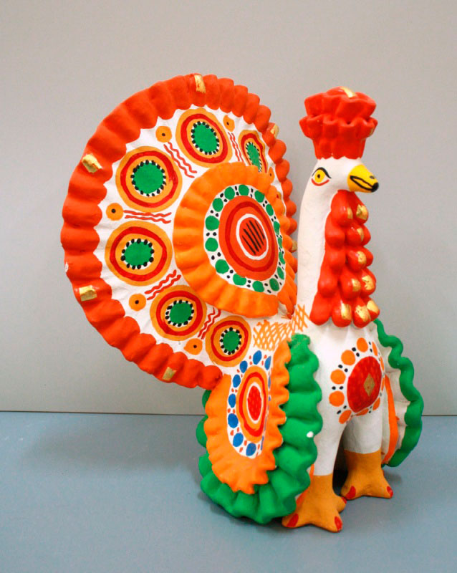

Девица в венце,

Румянец на лице.

Собой хороша,

Стоит не дыша

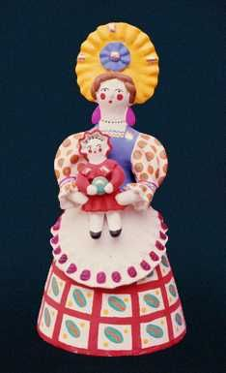.

В красной рубахе,

Румян и красив,

Молодец русский

Кудряв, горделив.

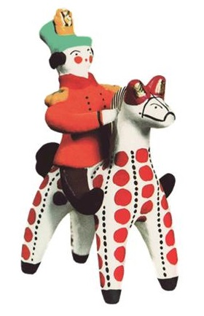

За студеною водицей

Водоноска-молодица,

Как лебедушка плывет,

Ведра красные несет.

С коромыслом, не спеша,

До чего же хороша,

Эта девица-краса.

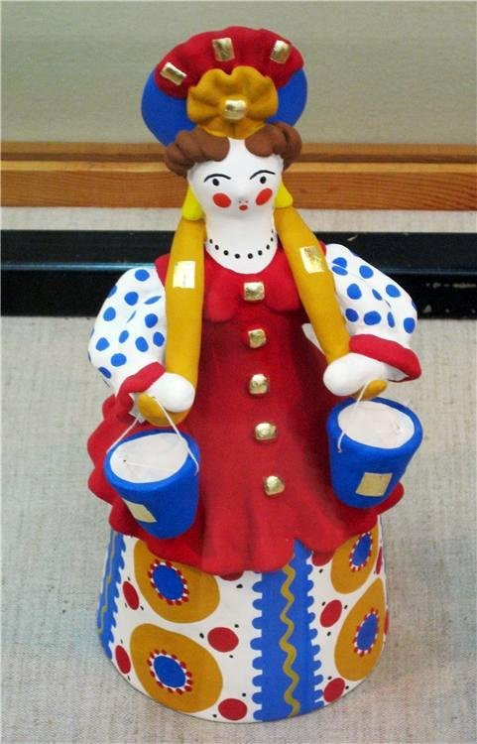

Стоит олень

На стройных ногах.

Вся краса у оленя

В золотистых рогах.

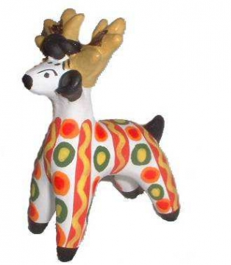

Сегодня у нас много игрушек. Посмотрите, какие они все яркие, непохожие друг на друга. Какое настроение они создают? Почему?

Давайте получше присмотримся к игрушкам, полюбуемся на них.

Какой фон? Какие краски преобладают? Узоры?

Белый фон оттого, что покрывали игрушки меловым грунтом. Узоры просты незамысловаты: кружочки, точки, полоски, волнистые линии. В каждой из них русский народ вкладывал определенный смысл

Круг обозначал солнце, точки – семена, волнистая линия – вода и т.д. Люди верили, что эти символы будут оберегать их жилище, детей, поля.

Сегодня мы с вами окажемся на месте мастеров и попробуем расписать фигурку оленя. В древности считалось, что эта фигурка оберегает людей от таинственных злых сил.

**4 Физ.минутка**

У оленя дом большой

Он глядит в свое окно,

Зайка по полю бежит

В дверь к нему стучит:

«Стук, Стук, дверь открой,

Там в лесу охотник злой»

«Зайка, зайка, забегай

Лапу подавай.»

**5 Актуализация знаний**

Подробное рассматривание элементов росписи, выделение преобладающих красок, форм

**6 Практическая работа уч-ся**

**7 Выставка**

**8 Подведение итогов. Рефлексия**

Кроссворд

1 Название народного промысла

2 Материал, из которого делают дымковскую игрушку

3 Узор, в котором с определенной последовательностью повторяются изобразительные элементы

4 Элемент росписи дымковских игрушек

5 «Девица в венце, румянец на лице, собой хороша, стоит не дыша»